ZAGADKI STYCZEŃ
Naturalne i syntetyczne substancje do rozjaśniania włosów

Zadanie 1
Które z poniższych roślin zawierają barwniki naturalne rozjaśniające włosy. Podaj nazwę tych roślin.
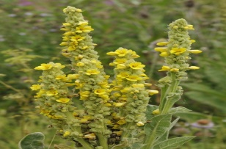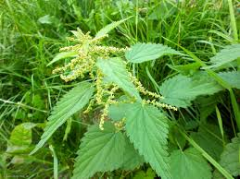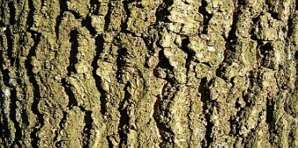
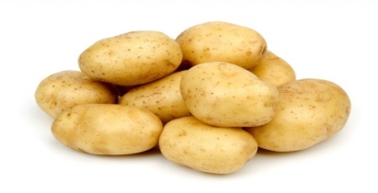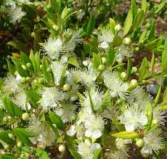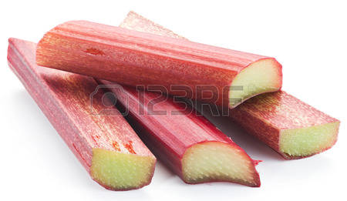
Zadanie 2
Otrzymywanie substancji do naturalnego rozjaśniania włosów. Podaj nazwę poniżej opisanej metody.
Należy zalać wrzątkiem garść wysuszonych np. liści gorącą wodą. Przykryć. Poczekać aż pojawi się jej intensywny kolor. Następnie wystudzić płyn do temperatury pokojowej. Stosować dwa razy w tygodniu do płukania włosów. W celu utrzymania jaśniejszego odcienia włosów zabieg systematycznie powtarzać.

Zadanie 3
Rozjaśnianie włosów za pomocą barwników syntetycznych. Podaj nazwę poniżej opisanego zabiegu.
Zabieg ten polega na nieznacznej zmianie koloru włosów o jeden lub dwa poziomy jaśniejsze od koloru wyjściowego. Wykonuje się go na włosach naturalnych, niekoloryzowanych, a zmiana koloru dotyczy jedynie skali ciemności, a nie spektrum kolorystycznego. Zabieg ten wykonywany jest przy użyciu delikatnych środków rozjaśniających w postaci kremów, żeli, olejków itd.

Zadanie 4

Korekta koloru. Jak skorygować niepożądany odcień włosów?

Klientce po farbowaniu włosów wyszedł odcień zbyt złoty. Użyła ona farby 8.3 (złocisty jasny blond). Podaj znane Tobie sposoby usunięcia niepożądanego odcienia.

